Prot.n. 62/2023
Avellino 30 Ottobre 2023

Ai Sigg. Titolari di Farmacia
della Provincia di Avellino

L O R O S E D I

Oggetto: Comunicazioni.

Caro Collega,

Ti comunico che è stato disposto il pagamento relativo alla Distinta
Contabile Riepilogativa AIR:

Agosto 2023 mandati dal n° 12865 al n° 13017 .

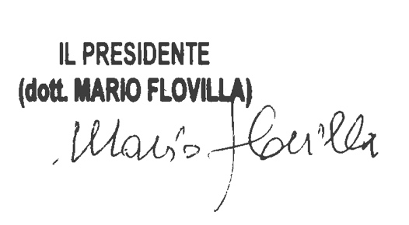
Cordiali saluti.

